**Institut Sains dan Teknologi Terpadu Surabaya**

Jl. Ngagel Jaya Tengah 73 - 77, Surabaya 60284

Telp. (031) 5027920 Fax. (031) 5041509

Laboratorium : L-304

Waktu : 15.45 – 17.45

Minggu Ke : 3

Materi : Form Handling

Praktikum : Framework Pemrograman Web

Jurusan : S1 - Informatika

Tanggal : 24 Oktober 2024

Jenis Soal : Materi dan Tugas

# MATERI (TOTAL: 20)

Buatlah sebuah website Ticket sederhana.

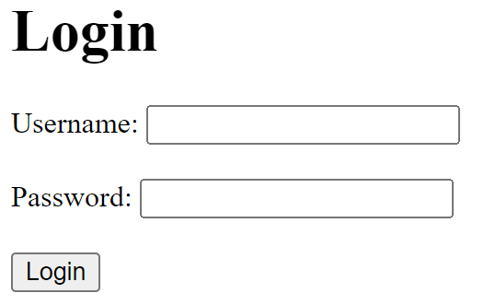 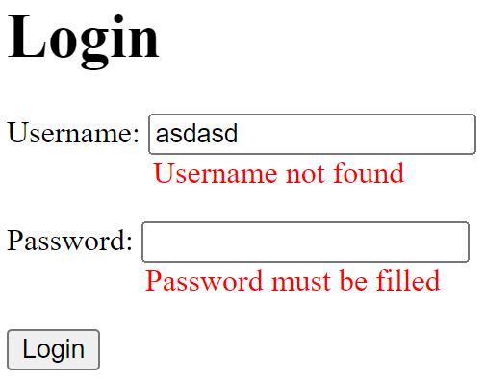

Pada halaman pertama kali website dibuka, terdapat login yang jika diinputkan username dan password “admin” maka akan mengarah ke halaman admin. Jika diinputkan username dan password user, arahkan ke halaman user. Berikan pengecekan username terdaftar dan password sesuai, serta semua field wajib diisi.

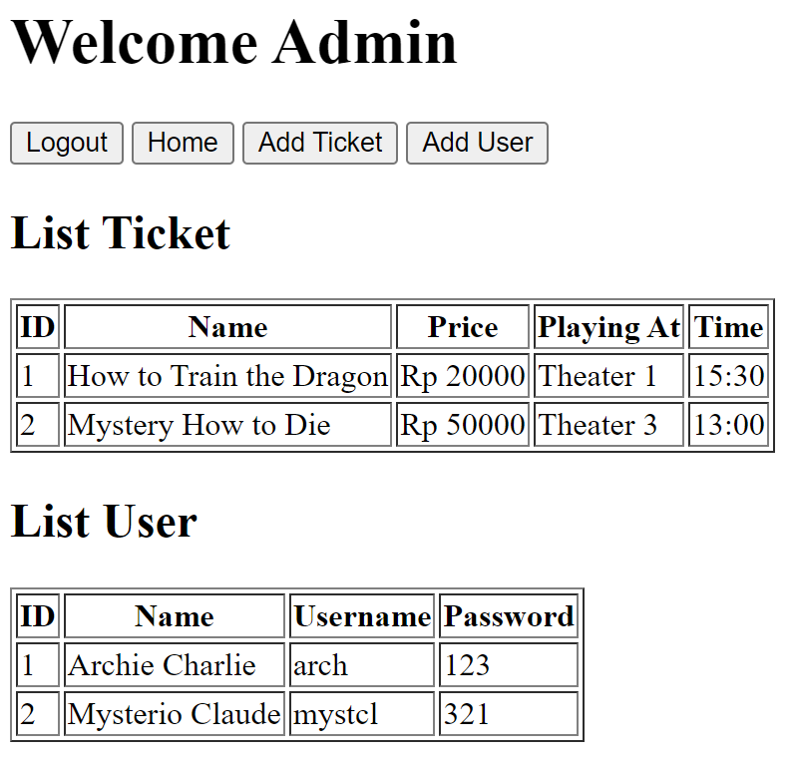

Pada halaman admin terdapat Button untuk logout, home, add ticket, dan add user. Pada bagian home, admin dapat melihat list ticket yang ada dan list user yang terdaftar.

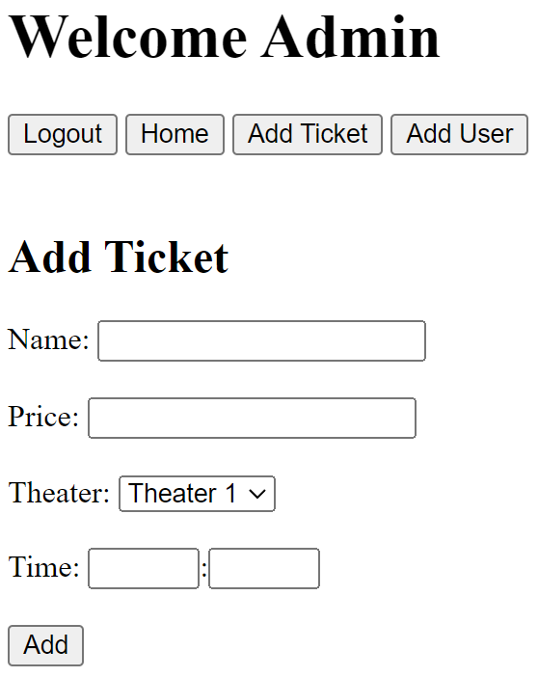

Pada halaman add ticket, terdapat field input seperti diatas. Berikan pengecekan bahwa semua field wajib diisi, berikan juga pengecekan:

* Name (string, minLength: 2, maxLength: 25)
* Price (integer, min: 0)
* Time Hour (Box Kiri) (integer, min: 10, max: 21)
* Time Minute (Box Kanan) (integer, min: 0, max: 59)

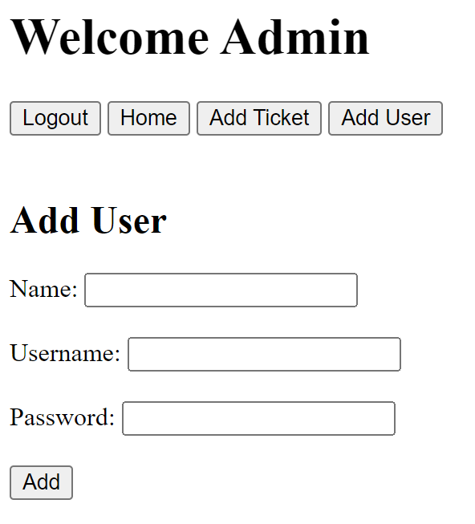

Pada halaman add user, berikan pengecekan semua field wajib diisi. Berikan juga pengecekan pada setiap fieldnya sebagai berikut:

* Name (string, minLength: 2, maxLength: 25)
* Username (string, minLength: 3, maxLength: 25, unique)
* Password (string, minLength: 8)

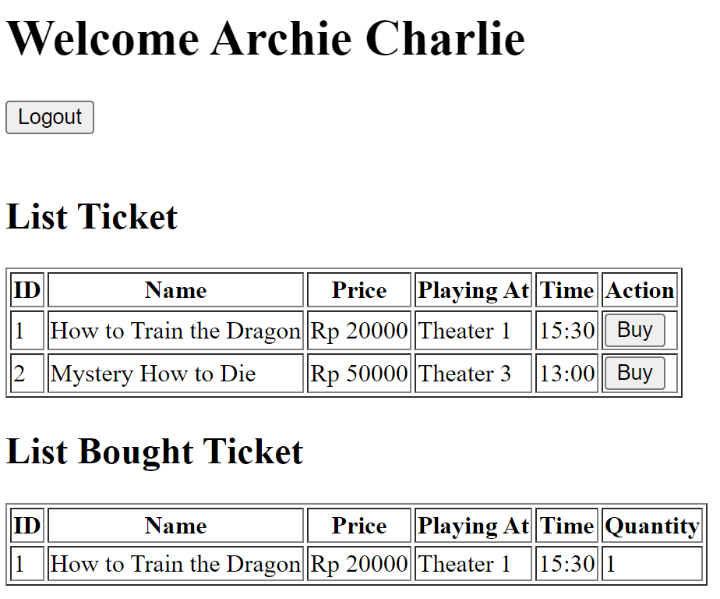

Pada halaman user, terdapat list semua ticket yang sudah ditambahkan. Ketika user klik button buy, maka akan tertambah pada list bought dibawahnya. Jika sudah ada ticket maka tambahkan quantitynya saja.

**Note :**

* Gunakan react-form untuk validation seharusnya lebih mudah.
* Tidak perlu menggunakan CSS, hanya tampilan HTML biasa saja.
* Gambaran struktur data penyimpanan:

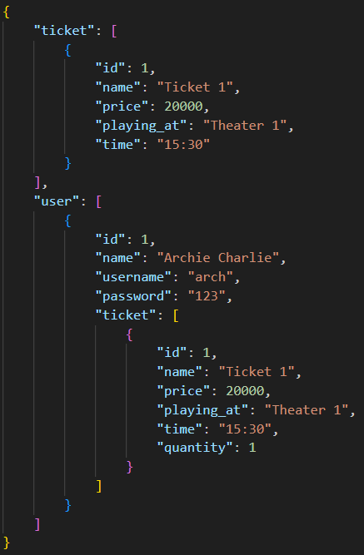

**DILARANG MENGGUNAKAN MATERI YANG BELUM DIAJARKAN PADA MINGGU INI**

**JIKA MELANGGAR MAKA NILAI MATERI : 0**

**PERHATIKAN KETENTUAN DIBAWAH :**

* **Highlight kriteria yang dikerjakan dengan warna kuning dan kumpulkan word beserta dengan file materi, apabila tidak dikumpulkan maka materi tidak akan diperiksa.**
* **Akan ada pengurangan nilai sebesar -5 untuk setiap kriteria yang dihighlight namun tidak dikerjakan.**
* **MENCONTEK = Nilai MOD 2**

## MATERI : 20

|  |  |
| --- | --- |
| **SCORE** | **KRITERIA** |
| 0-2 | Terdapat pengecekan untuk halaman login sesuai |
| 0-2 | Dapat menampilkan list ticket pada halaman admin |
| 0-2 | Dapat menampilkan list user pada halaman admin |
| 0-2 | Dapat add ticket pada halaman admin |
| 0-3 | Terdapat pengecekan pada add ticket halaman admin sesuai |
| 0-2 | Dapat add user pada halaman admin |
| 0-3 | Terdapat pengecekan pada add user halaman admin sesuai |
| 0-2 | Dapat buy ticket pada halaman user dan data tertambah |
| 0-2 | Dapat menampilkan list ticket yang sudah dibeli user |
| Total : 20 | |

# TUGAS (TOTAL = 30)

Buatlah sebuah website LKOMP LIBRARY yang mirip seperti Tugas 1. Buatlah halaman login yang memiliki 2 input yaitu email dan password. Untuk desain bebas seperti apa, yang penting adalah terdapat validasi tidak boleh kosong, email terdaftar, dan password sesuai. Untuk login admin, email dan password adalah “admin”. Berikut adalah tampilan dari masing – masing user :

**USER**

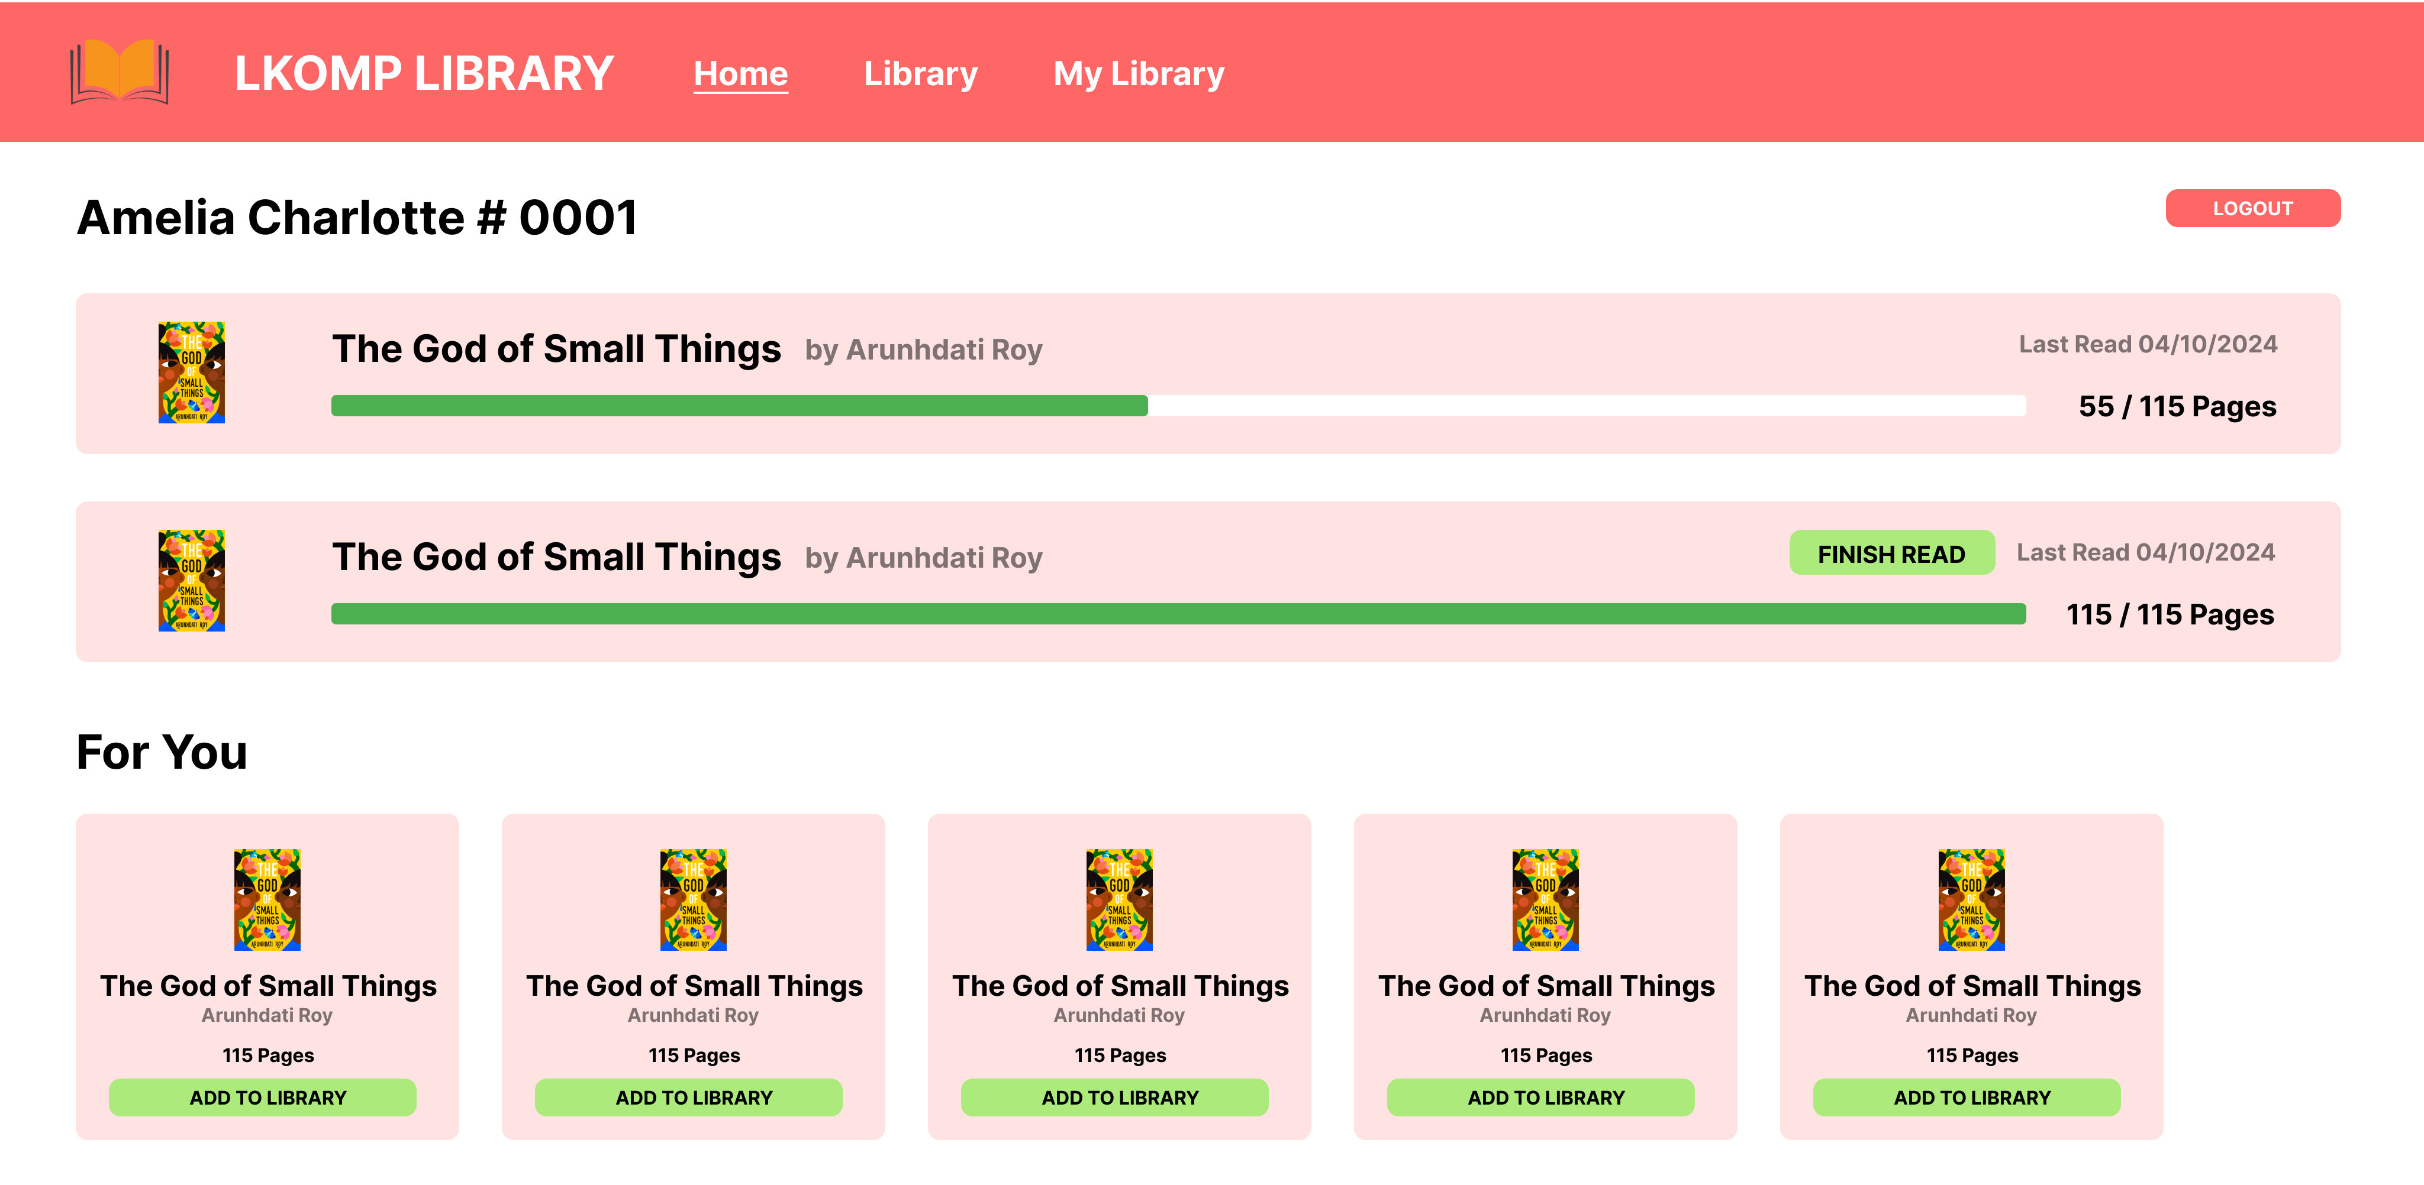

Pada bagian user, terdapat 3 page yaitu home, library, dan my library. Pada page home, terdapat list 2 buku yang terakhir dibaca. Pada bagian bawahnya terdapat “For You” itu berisi 5 buku yang baru saja ditambahkan oleh admin. Untuk tampilan dan komponen diperbolehkan menggunakan tugas kalian masing – masing pada minggu 1.

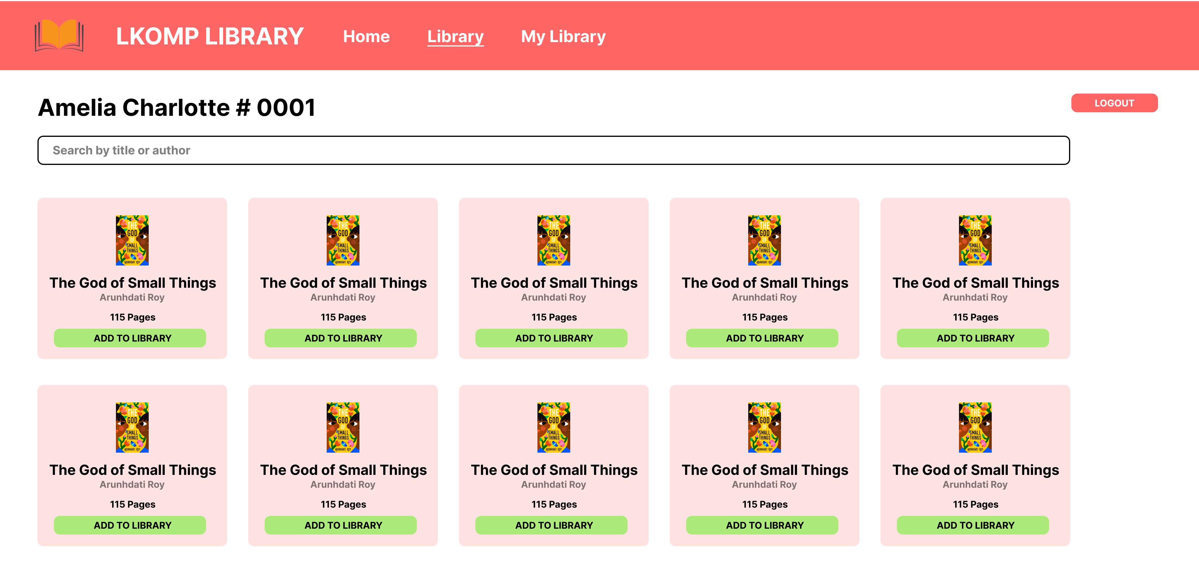

Pada halaman library, terdapat seluruh buku yang sudah didaftarkan oleh admin, user bisa menambahkan buku pada librarynya dengan klik button add to library. Buku yang sudah ada di library, buttonnya akan berubah menjadi “remove from library”. Secara default ketika buku baru ditambahkan maka pages yang sudah dibaca menjadi 0. Pada halaman ini user bisa search by title maupun author.

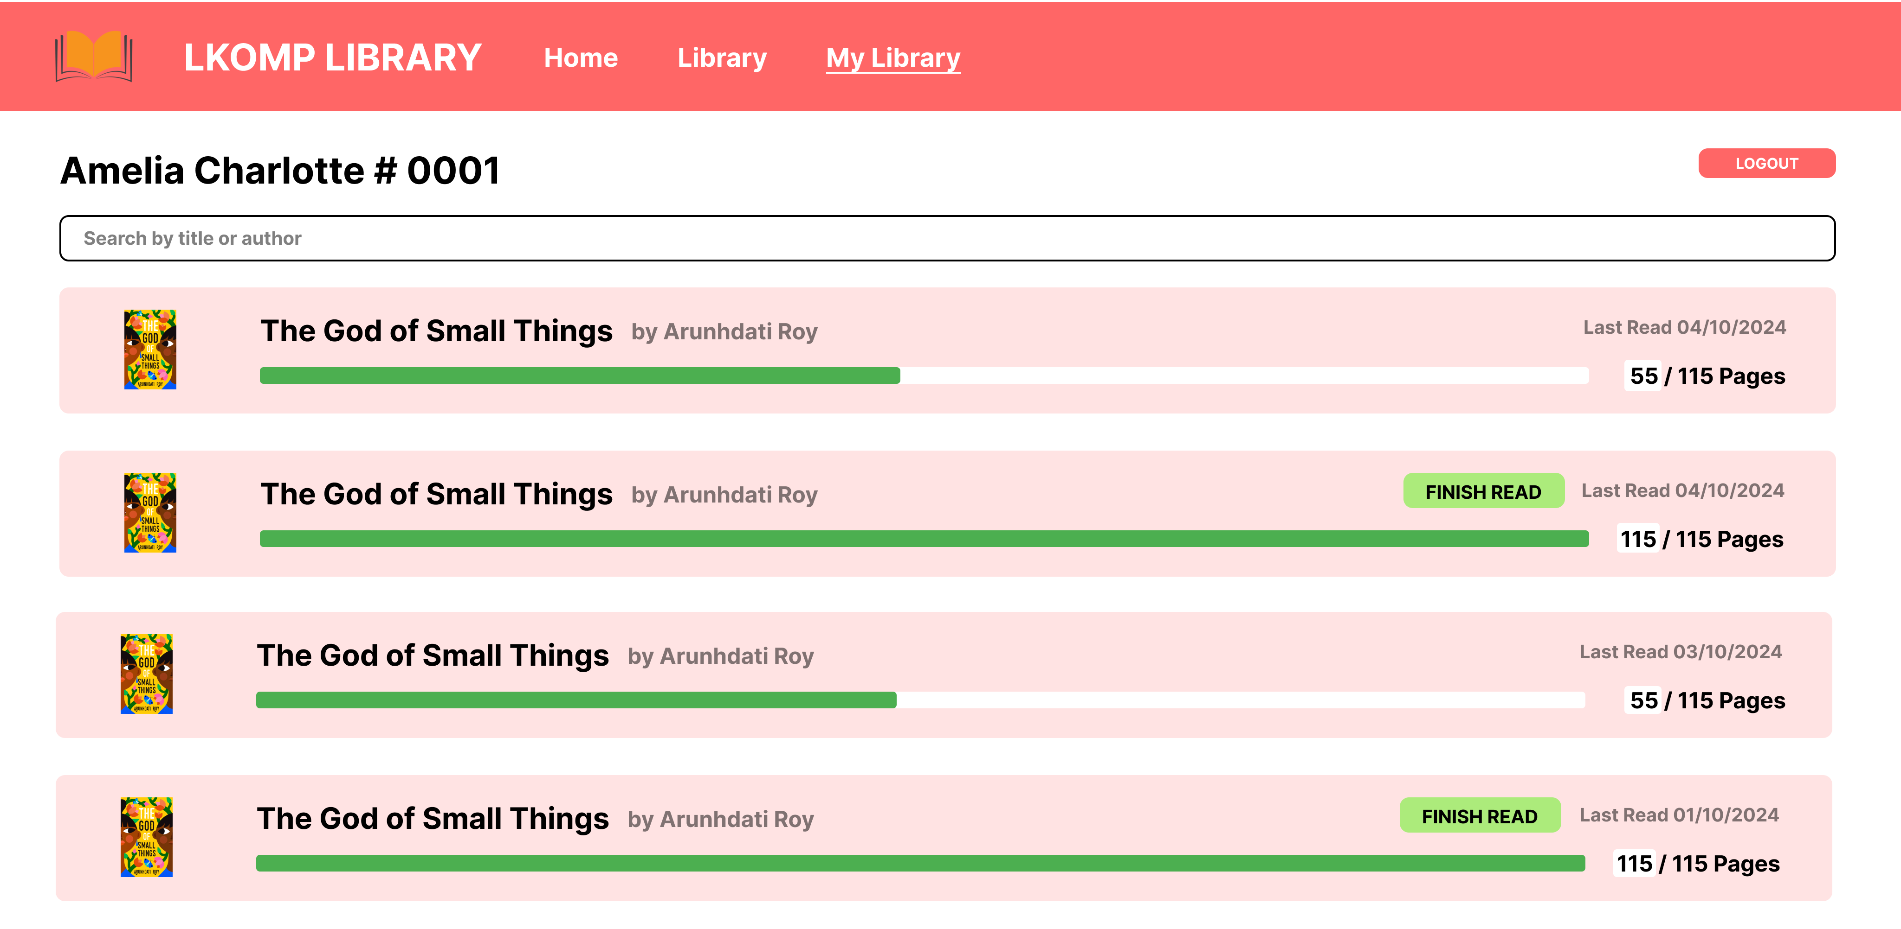

Pada halaman my library, terdapat list dari buku yang sedang dibaca. Pada bagian kanan terdapat input text box pages yang sudah dibaca, saat user mengubah input pages (onChange) lakukan pengecekan bahwa pages tidak boleh kurang dari 0 dan lebih dari pages maksimal bukunya, jika kurang dari 0 maka jadikan 0, jika lebih dari max maka jadikan max pages nya. Pada page ini juga terdapat search untuk author dan title.

**ADMIN**

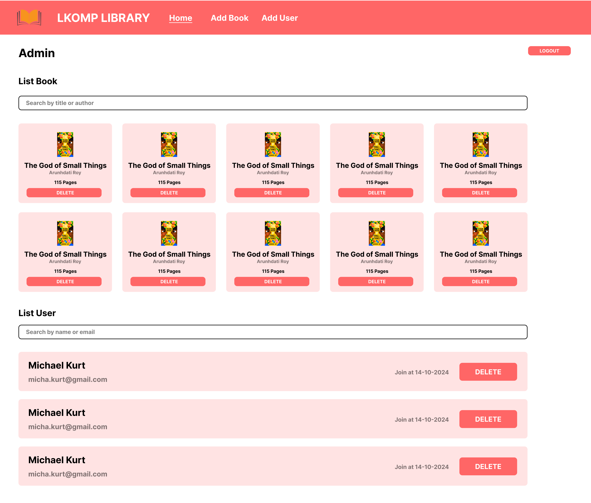

Pada page admin, terdapat 3 halaman juga, yaitu home, add book, dan add user. Pada home, terdapat list dari buku yang sudah ditambahkan dan juga list user yang sudah ditambahkan. Admin bisa melakukan delete pada masing – masing item baik book maupun user. Admin juga bisa search book by title or author dan search user by name or email.

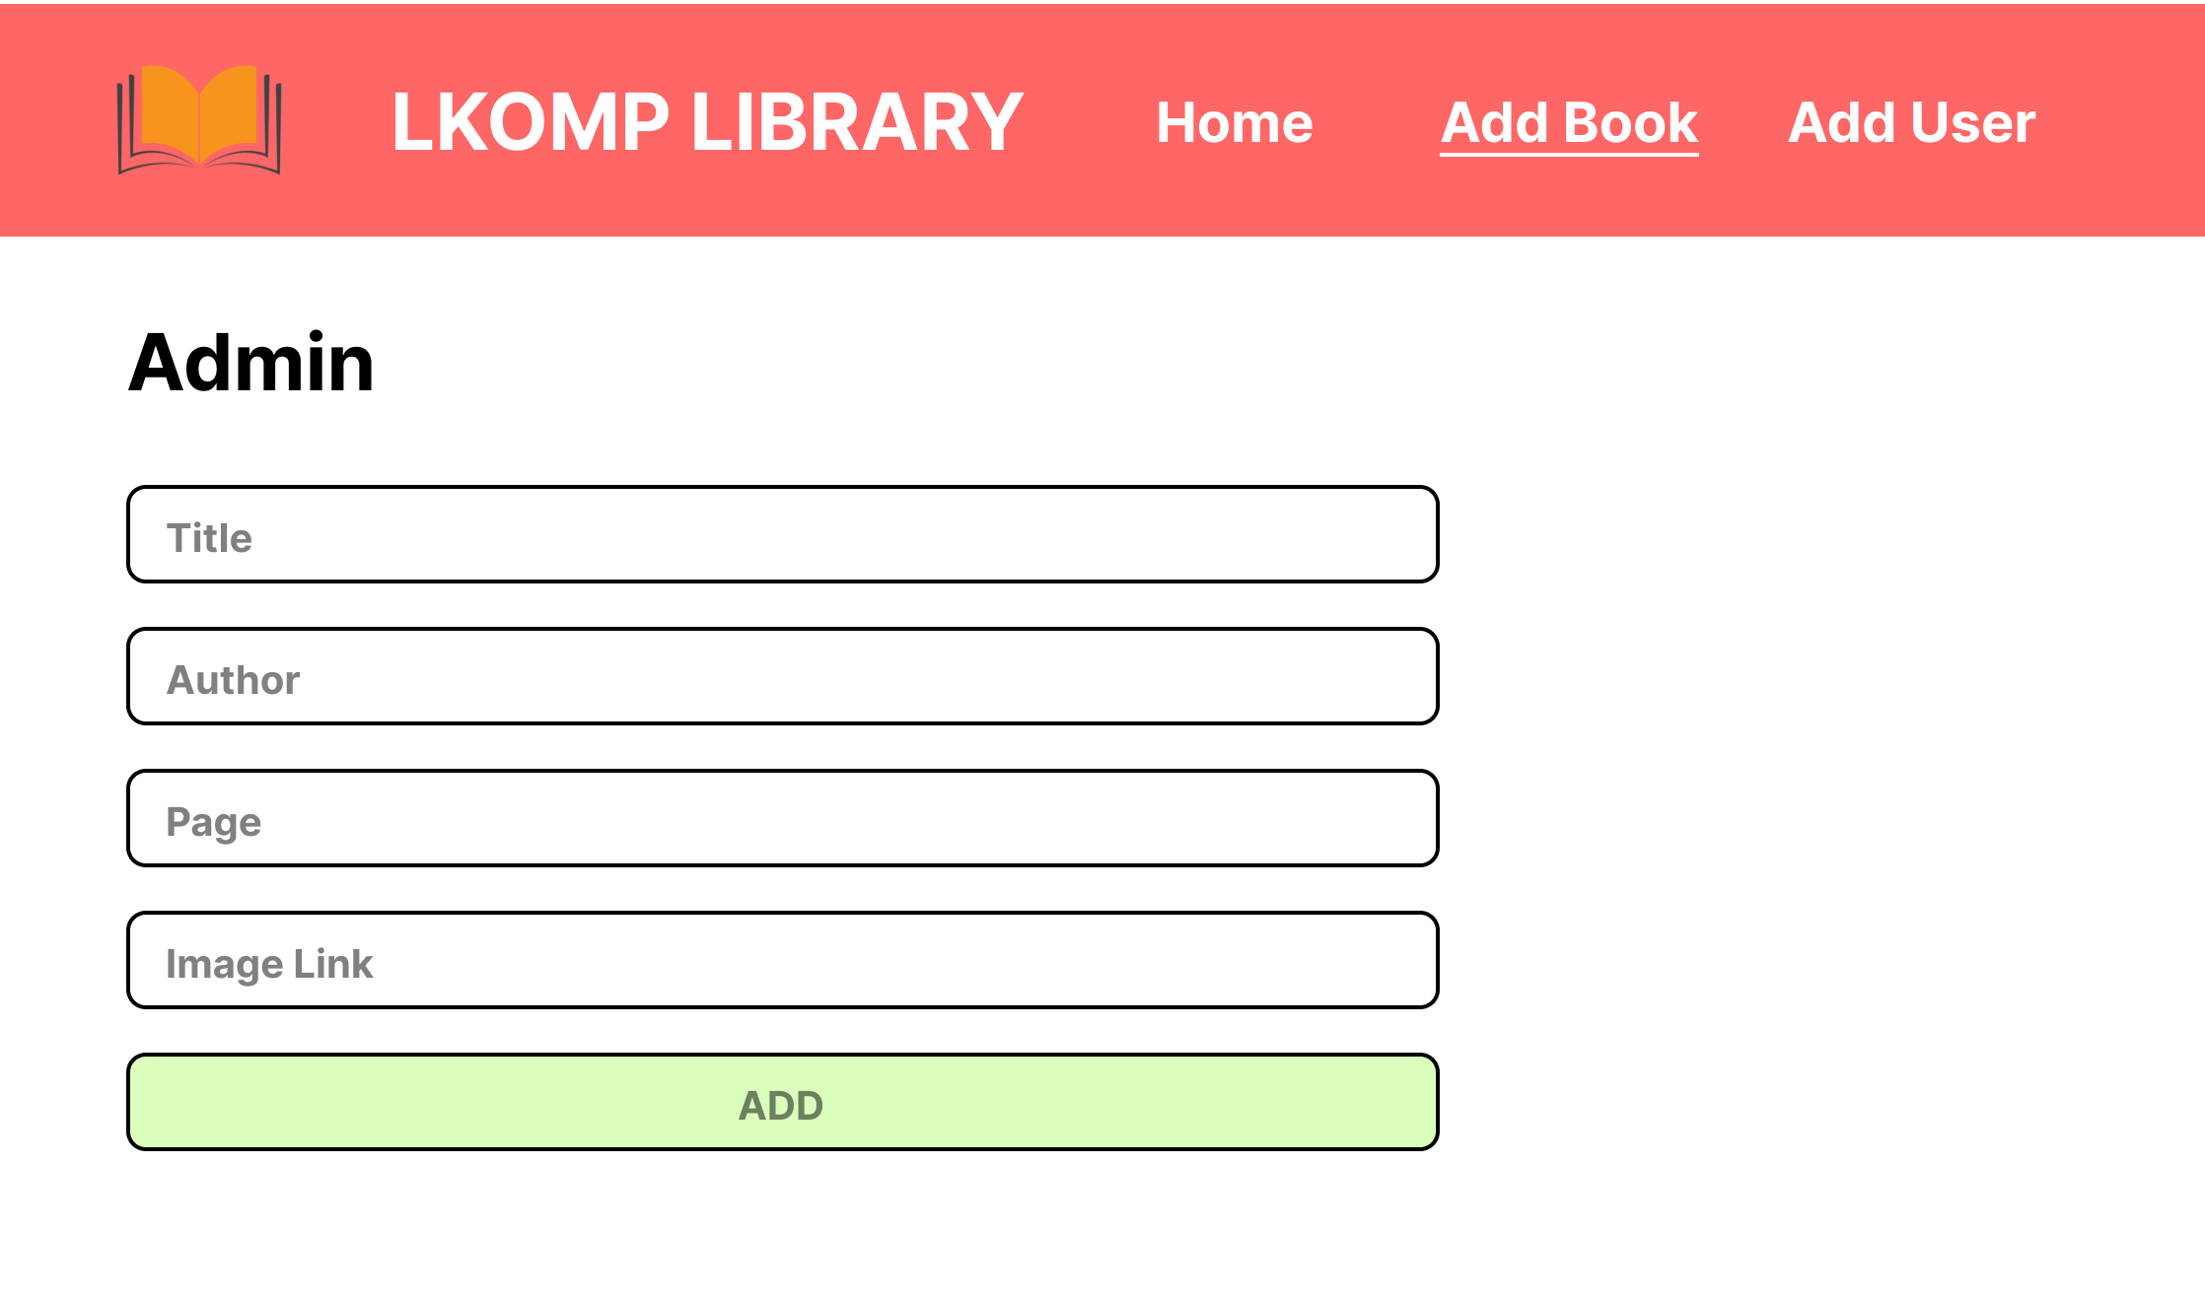

Pada halaman add book, terdapat field seperti diatas. Berikan pengecekan pada input yaitu:

* Title : required, string (minLength : 5, maxLength: 100)
* Author : required, string (minLength : 5, maxLength: 50)
* Page : required, integer (min: 20, max: 5000)
* Image Link : required, string (minLength: 10, maxLength: 255)

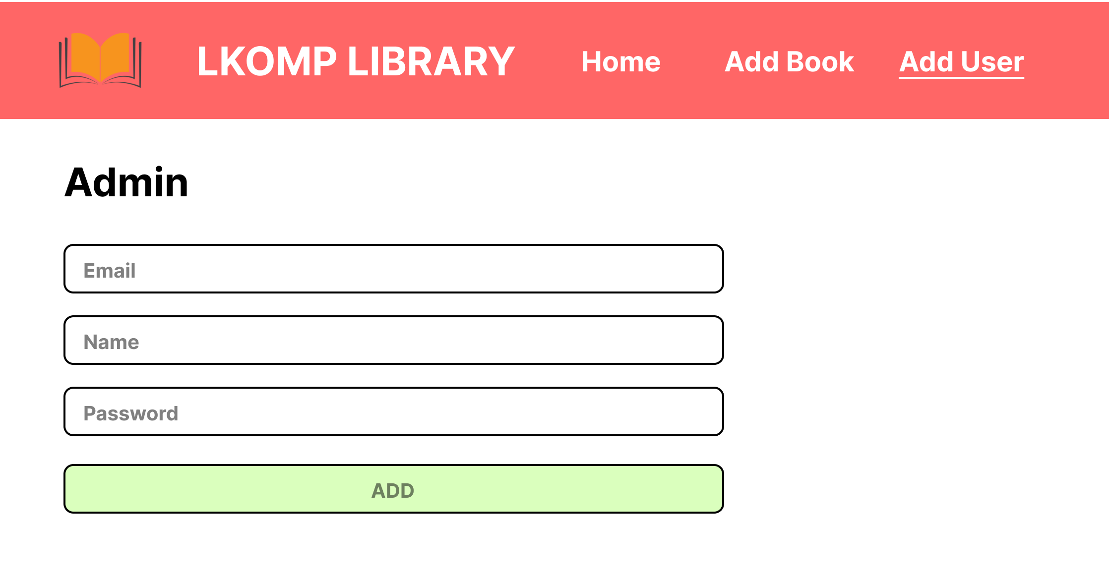

Pada halaman add user, terdapat field seperti diatas. Berikan pengecekan pada input yaitu:

* Email : required, unique, string (minLength : 5, maxLength: 50)
* Name : required, string (minLength : 5, maxLength: 100)
* Password : required, string (minLength: 8, alphanumeric, uppercase, special character)

Pastikan untuk pesan validasi input berada di bawah input box dengan warna merah.

Hint :

* Gunakan tipe data yang sama dengan data.json yang diberikan pada minggu 1.
* Untuk membuat search, gunakan fungsi javascript array yaitu <variable>.filter((value, idx) => {…}). Melalui fungsi tersebut, bisa return kondisi ketika .includes(<input>). Pastikan case sudah disamakan.

Note :

* Membuat menggunakan useState untuk menyimpan data.
* Dibebaskan menggunakan framework CSS apa saja (harus menggunakan CDN).
* **Wajib menghapus folder node_modules** sebelum pengumpulan.
* Dipersilahkan untuk mengubah styling yang ada, asalkan data yang ditampilkan sesuai.

**DILARANG MENGGUNAKAN KONSEP MAUPUN MATERI YANG BELUM DIAJARKAN**

**JIKA MELANGGAR MAKA NILAI TUGAS: 0**

**PERHATIKAN KETENTUAN DIBAWAH :**

* **Highlight kriteria yang dikerjakan dengan warna kuning dan kumpulkan word beserta dengan file tugas, apabila tidak dikumpulkan maka tugas tidak akan diperiksa.**
* **Akan ada pengurangan nilai sebesar -5 untuk setiap kriteria yang dihighlight namun tidak dikerjakan.**
* **MENCONTEK = Nilai MOD 2**

## TUGAS : 30

|  |  |
| --- | --- |
| **SCORE** | **KRITERIA** |
| 0-2 | Bisa login sebagai admin dan user |
| 0-2 | Pengecekan login berjalan sesuai |
| **User (Total: 14)** | |
| 0-4 | Tampilan dan data pada home user sesuai (2 terakhir dibaca dan 5 terakhir ditambahkan) |
| 0-2 | Dapat menampilkan data seluruh library |
| 0-2 | Dapat search berdasarkan author dan title |
| 0-2 | Dapat add to library dan remove from library |
| 0-4 | Dapat merubah pages yang sudah di read sesuai (pengecekan dan update tampilan) |
| **Admin (Total: 12)** | |
| 0-4 | Data pada home admin sesuai dan bisa search |
| 0-4 | Dapat add book baru beserta validasi |
| 0-4 | Dapat add user baru beserta validasi |
| Total : 30 | |

Menyetujui

(Mikhael Setiawan, S.Kom., M.Kom.)

Koordinator Kuliah

Penyusun Soal

(Ivan Susanto)

Asisten

Mengetahui

(Grace Levina Dewi, M.Kom.)

Koordinator Laboratorium